**МУНИЦИПАЛЬНОЕ АВТОНОМНОЕ ДОШКОЛЬНОЕ ОБРАЗОВАТЕЛЬНОЕ УЧРЕЖДЕНИЕ**

**ЦЕНТР РАЗВИТИЯ РЕБЁНКА – ДЕТСКИЙ САД №146 ГОРОДА ТЮМЕНИ.**

**Экологический проект:**

**«Столовая для птиц»**

**2 младшая группа**

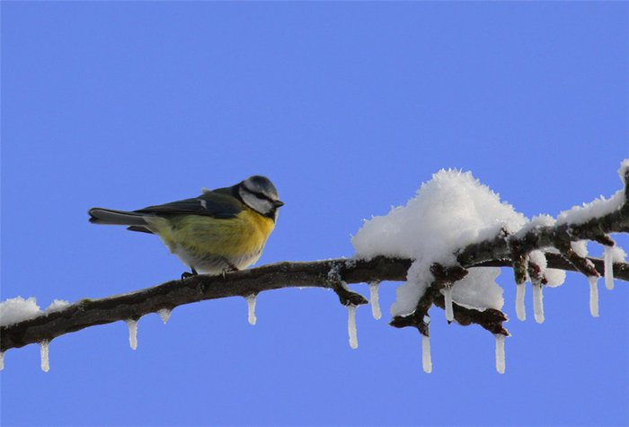

**Тюмень 2013г.**

**Авторы: Богданова Вера Геннадьевна**

**Прохорова Светлана Дмитриевна**

**Воспитатели группы №6 «Здоровячок»**

**Мы кормушку смастерили, мы столовую открыли.**

**Воробей, снегирь – сосед, будет вам зимой обед.**

**В гости в первый день недели к нам синицы прилетели.**

**А во вторник – снегири, ярче утренней зари.**

**Три вороны были в среду, мы не ждали их к обеду.**

**А в четверг со всех краев – стая жадных воробьев.**

**В пятницу в столовой нашей голубь лакомился кашей,**

**А в субботу на пирог налетели семь сорок.**

**В воскресенье, воскресенье**

**Было общее веселье.**

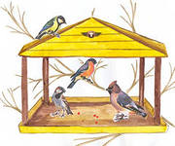

**АННОТАЦИЯ:**

Экологический проект «Столовая для птиц» в рамках года окружающей среды призван вызвать интерес к пополнению знаний о природных объектах, явлениях и причинно–следственных зависимостях между ними. Формированию экологического воспитания, мировоззрения. На целенаправленное расширение и углубление практического взаимодействия с природой, с миром.  
 Активизировать совместную деятельность родителей, детей и педагогов.

**Актуальность данного проекта:**

Очень важно познакомить детей с раннего возраста с некоторыми важными экологическими закономерностями: влияние количества и доступности корма на поведение и образ жизни зимующих птиц; зависимость выживания зимующих птиц от продолжительности зимнего периода.   
Наглядно показывать существование причинно-следственных связей в природе, пробудить интерес к наблюдению за жизнью зимующих птиц, обосновать необходимость подкормки птиц вплоть до весеннего оживления природы, способствовать возникновению чувства и желания помогать зимующим птицам.  
 Актуальность данной проблемы заключается в том что:  
**Проблема:** Зимой нет ягод, семян, насекомых; птицам нечем питаться. Как же выживают в зимнее время наши младшие друзья – птицы? Чем мы можем помочь им в это трудное время?

**Авторы проекта:**

Воспитатели МАДОУ ЦРР детского сада №146 города Тюмени  
второй младшей группы №6 «Здоровячок»

Богданова Вера Геннадьевна

Прохорова Светлана Дмитриевна

**Партнеры проекта:**

1. Воспитатели
2. Дети
3. Родители
4. Педагоги и узкие специалисты ДОУ

**Срок реализации проекта:**

Ноябрь 2012 года – март 2013 года

**Цель:**

Воспитывать защитников природы, дать экологические знания о жизни зимующих птиц нашего края, научить быть милосердными и заботливыми.

**Задачи:**

* формировать представления детей о том, что птицы могут выжить только в том случае, если приспособятся к тяжелым зимним условиям;
* обобщить знания детей, полученные при наблюдениях за птицами;
* вызывать желание детей и родителей помочь птицам в зимнюю бескормицу;
* формировать гуманное отношение к птицам;
* способствовать усвоению правил поведения при общении с птицами.
* развивать чувственно-эмоциональную реакцию на окружающую среду.

**Ожидаемые результаты**

* повышение уровня экологической культуры педагогов, родителей и воспитанников;
* развитие у детей устойчивого интереса к представителям животного мира — птицам;
* освоение детьми трудовых навыков и умений по уходу за живыми объектами; подкармливать птиц.
* успешное интеллектуально-личностное развитие воспитанников;
* пополнение методической базы группы по экологическому воспитанию;
* совместно со взрослыми изготовить кормушку из разного материала;
* вовлечение родителей в педагогический процесс, укрепление заинтересованности в сотрудничестве с детским садом;

**Краткое содержание проекта:**

* знакомство детей с зимующими птицами и условиями жизни зимой.
* прослушивание аудиозаписи с голосами птиц;
* Рассматривание альбома «Птицы».
* знакомство с разнообразием кормушек для птиц, их изготовление;
* рассматривание образцов птичьего корма;
* проведение дидактических и подвижных игр;
* продуктивная деятельность детей (раскрашивание птиц, аппликация, коллаж, лепка);
* совместная деятельность детей и родителей по изготовлению кормушек.
* Фоторепортаж.
* Оформление выставки
* Оформление альбомов
* Передвижная выставка.
* Вывешивание кормушек на участке детского сада.
* Рассматривание образцов корма для птиц.
* подготовка к совместному развлечению;
* итоговое мероприятие – развлечение.
* Участие во всероссийском интернет конкурсе.

**План реализации проекта**

**1 этап.**

* Выбор темы .
* Планирование.

**2 этап.**

* Сбор сведений

**3 этап.**

* Определение проекта как продукта детской творческой деятельности.

**4 этап.**

* Реализация проекта.

**5 этап.**

* Презентация проекта.

**1 этап**

Планирование.

**Задачи:** получить предварительный план деятельности детей.

* Беседа с детьми: (Приложение №1,2,3,4)
* Образовательная деятельность «Что мы знаем о птицах»
* Рассматривание альбома «Птицы».

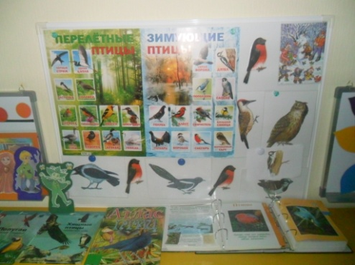

* Слушание аудиозаписи «Голоса птиц».
* Чтение книг: рассказов, стихов о зимующих птиц. (Приложение №5)
* Стихотворение: Александр Яшин «ПОКОРМИТЕ ПТИЦ»
* К. Бальмонт «Осень»
* И. Бунин «Первый снег»

|  |  |  |
| --- | --- | --- |
| **Что мы знаем** | **Что хотим узнать** | **Как можно узнать** |
| 1. Птиц:   - воробья  -снегиря  -ворону  -синицу | 1.- Птиц нашей местности.  - какие птицы прилетают на наши кормушки. | 1. –чтение книг, энциклопедий   - рассматривание альбомов, иллюстраций.  - дидактические игры.  - беседы  - прослушивание аудиозаписей  - просмотр видео материалов, презентаций.  - творческая деятельность: раскрашивание, аппликации, лепка.  - экскурсии |
| 1. Что такое кормушка для птиц и для чего она нужна. | 2.- Из каких материалов можно изготовить кормушку?  - Какая кормушка понравится больше птицам?  - Какая кормушка больше понравится людям?  - Куда повесить кормушку?  - Способы крепления «птичьей столовой»  - Какие преимущества даёт кормушка? | 2. –чтение книг, энциклопедий  - рассматривание альбомов, иллюстраций.  - дидактические игры.  - беседы  - просмотр видео материалов, презентаций.  - творческая деятельность: раскрашивание, аппликации, лепка.  - практическая деятельность: изготовление кормушек;  - развешивание кормушек на участках ДОУ.  - экскурсии  - наблюдения |
| 3.- Что могут найти зимой для еды птицы.  - Чем можно накормить птиц зимой. | 1. –Чем еще можно накормить птиц зимой?   - Чем нельзя кормить птиц?  - какой корм любят птички? | 3.- . –чтение книг, энциклопедий  - рассматривание альбомов, иллюстраций.  - дидактические игры.  - беседы  - просмотр видео материалов, презентаций.  - Рассматривание образцов  корма для птиц.  - творческая деятельность: раскрашивание, аппликации, лепка.  - практическая деятельность: сбор корма для птиц; пополнение кормушек;  - экскурсии  - наблюдения |

**2 этап**

Сбор сведений.

**Задачи:** Заинтересовать детей для организации последующей проектной деятельности.

* знакомство с разнообразием кормушек для птиц, их изготовление;
* рассматривание образцов птичьего корма;
* Рассматривание птиц (иллюстрации): ворона, воробей, дятел, синица, сорока, сова, клест, снегирь.

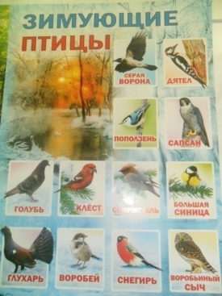 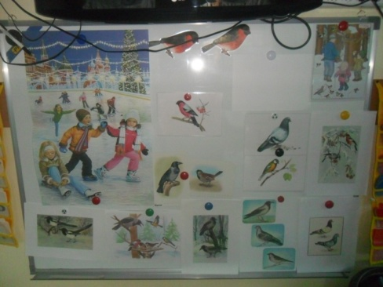

* проведение дидактических и подвижных игр:

- «Угадай по описанию птицу»

- лото «Птицы»

- «Кто лишний?»,

- «кормушка»

- «птички в гнездышке»

-«Угадай, какая птица поет?»

-«Что за птица?»

-«Воробушки и автомобиль»

- Пальчиковая гимнастика “Полет птиц”

* Загадывание загадок о зимующих птицах. (Приложение №6)
* Чтение книг: рассказов, сказок и стихов о зимующих птицах.

- чтение стихотворений: С.Михалков “Птичья столовая”,

- А.Яшина “Покормите птиц зимой”,

- А.Барто “Скачет шустрая синичка”;

- чтение рассказов: Г.Скребицкий “Появились синички”,

- В.Бианки “Синичкин календарь”, “Холодно, в лесу голодно”;

- придумывание историй “Как я спас птичку”

* продуктивная деятельность детей (раскрашивание птиц, аппликация, коллаж, лепка); (Приложение №7)

- коллективное раскрашивание: «Зимующие птицы»;

- аппликация:

- коллаж: «Птичий праздник»

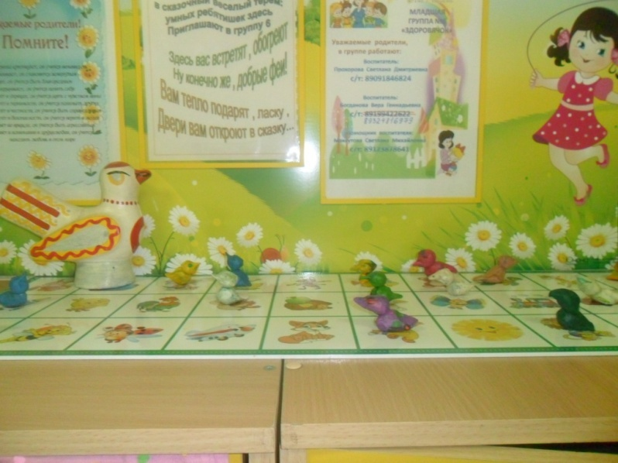

- лепка «птичка»

- лепка «Угостим птичек зернышками»

* Беседа «Из чего можно изготовить кормушку»
* иллюстраций разных видов кормушки.
* Инсценировка стихотворения «кормушка»

**3 этап**

Выбор проекта как продукта совместной творческой деятельности детей и родителей.

**Задачи:** Определиться с проектами детей.

1. Альбом «Столовая для птиц».
2. Альбом «Сборник стихов»
3. Выставка книг о зимующих птицах и условиями жизни зимой.
4. Фотоальбом «Кормушки для птиц нашего города»
5. Изготовление кормушек для птиц.
6. Фотоальбом «Кормушки для птиц своими руками»
7. Изготовление копилки: «Корм для птиц»
8. Изготовление шапочек зимующих птиц.

**4 этап**

Реализация проекта.

**Задачи:** Завершить проект.

**Изготовление кормушек для птиц.**

* Свои кормушки изготовили 17 детей совместно с родителями из разным материалов:
* Из пяти - литровой бутылки. Семья: Носыревых, Южаковых

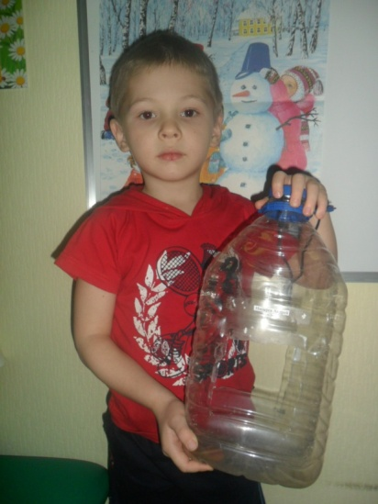 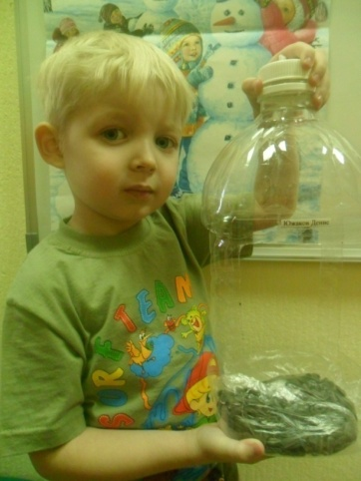

* Из 2х- литровой бутылки обвязанной: семья Абышевых.

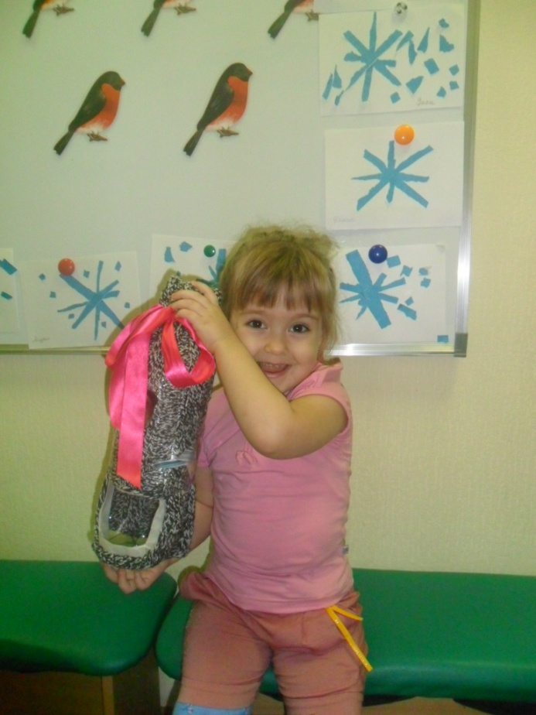

* Из банки из под майонеза: семья Лац

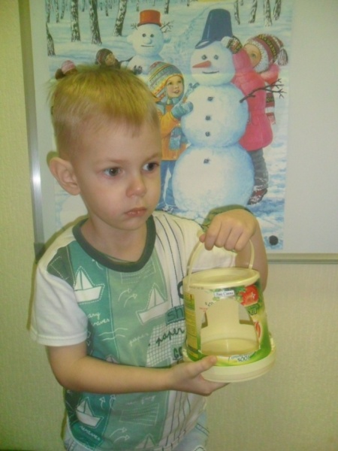

* Из коробок из под новогодних подарков.

семьи: Райспу, Зариповых, Яговкиных, Лёвиных,

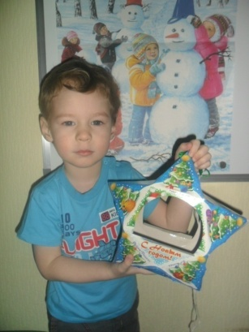 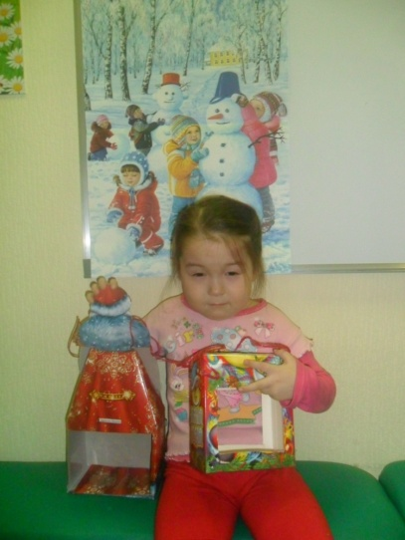

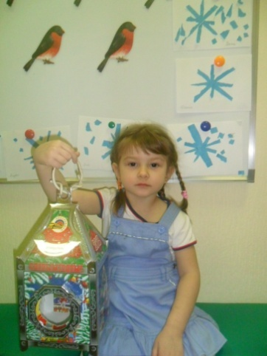 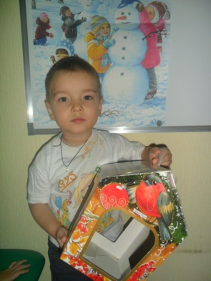

* Из бросовой коробки.

Семьи: Будакидис, Сизиковых, Грициенко, Колесноковых, Давидюк, Отевых, Усовых,

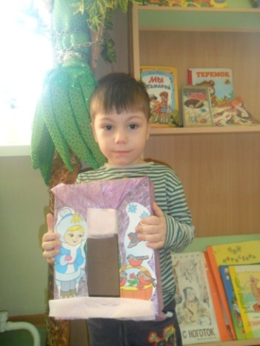 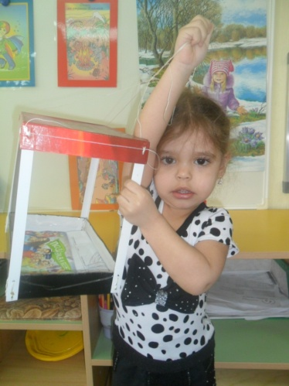

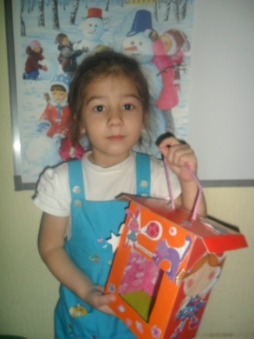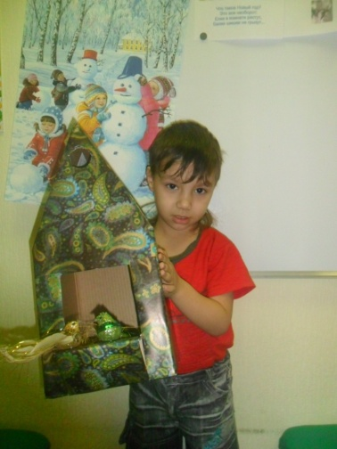 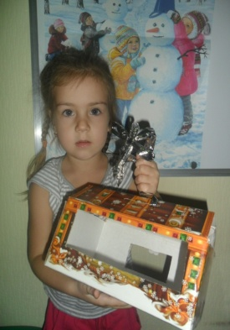

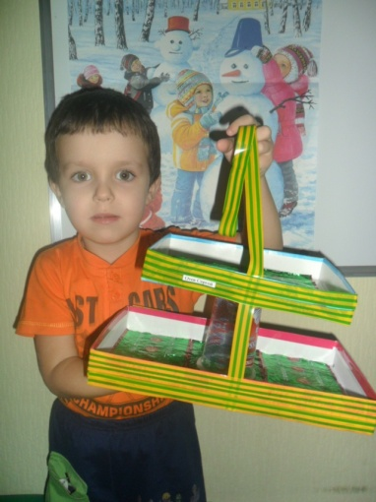 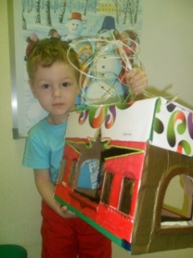

* Из фанеры. Семья: Богдановых

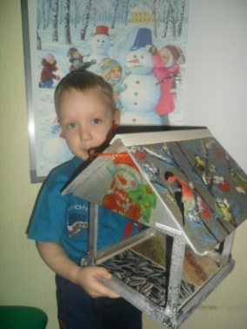

* Из плетёной миски. Семья: Соколенко.

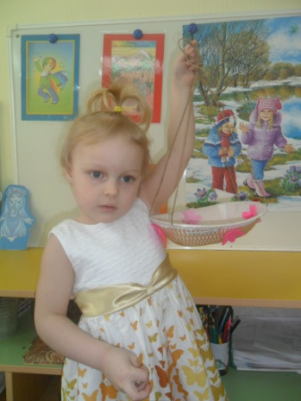

**Фотоальбом «Кормушки для птиц своими руками»**

После оформления выставки все кормушки и авторы – дети были сфотографированы. Что стало стартом для оформления альбома.  
(Приложение №8)

**Альбом «Сборник стихов»**

* Стихи о зимующих птицах с изображением сначала украшали стенды, а потом пополняли альбом.

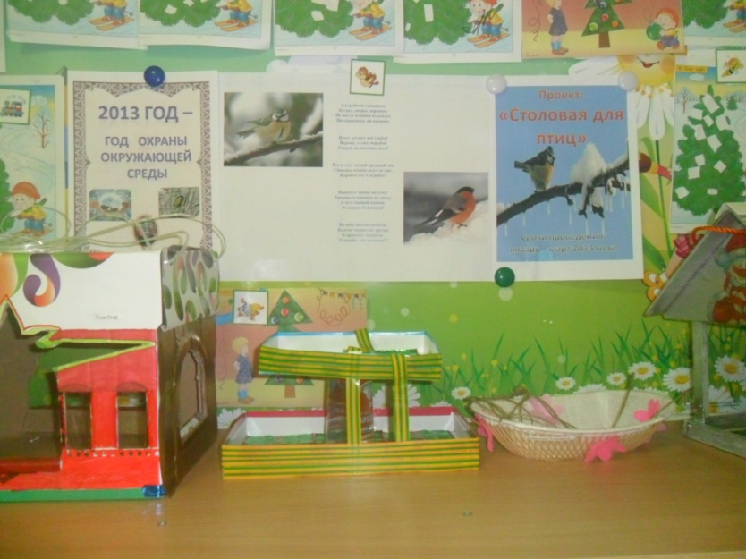 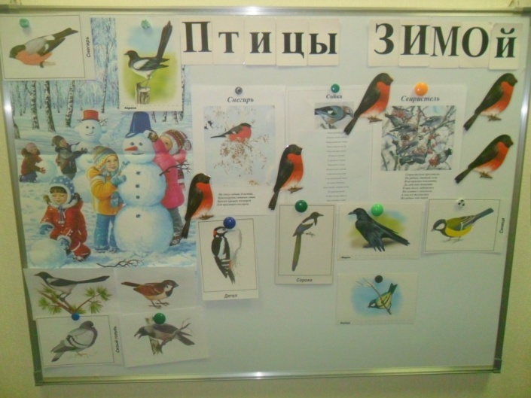

Активными участниками были семьи: Грициенко, Усова, Южаковых, Богдановых, Отевых. (Приложение №9)

**Альбом «Столовая для птиц».**

* Изучение информации о кормушках своими руками, о размещении и кормах подвигла на оформление альбома. С найденной информацией были ознакомлены как дети, так и родители. И активно принимали участие семьи: Максимовых, Глушковых, Абышевых. (Приложение №10)

**Выставка книг о зимующих птицах и условиями жизни зимой.**

* Книги о видах птиц, о их жизни, о кормушках, об охране заполняли читательский уголок, сменялись в течении всего периода проекта. Ответственными были семьи: Ильиных, Спириных, Ходанович.   
  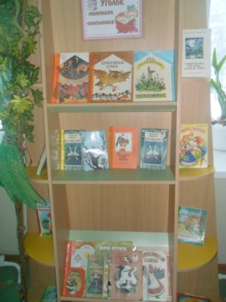

**Фотоальбом «Кормушки для птиц нашего города»**

* Тюмень город большой. А сколько в нем птиц зимует? Где достать корм для всех? А как люди помогают выжить птицам зимой? Эти вопросы помогли для создания очередного альбома. А прогулки с детьми по улицам города спланировали совместный воскресный отдых родителей и детей.

Задачей оформления альбома была найти и сделать фото кормушки для птиц на улицах нашего города. Активно приняли участие семьи: Богдановых, Абышевых, Поляковых, Литвиненко. (Приложение №11)

**Изготовление копилки: «Корм для птиц»**

* В изготовлении копилки ни кто из детей не хотел остаться в стороне. Желание внести свой вклад, дети стимулировали родителей и приносили разные корма. Что у нас из корма только не было: семечки, крупа, хлебные крошки, сало, ягоды, зерна, овощи и фрукты, семена арбуза, дыни, тыквы. Ответственными были семьи: Пуртовых, Пролетарских, Лаврентьевых.

**Изготовление шапочек зимующих птиц.**

* Для инсценировки стихотворения «Кормушка» нам понадобились шапочки зимующих птиц. Совместно с родителями: подобрали картинки птиц, изготовили многоразовые шапочки. К таким шапочкам можно прикреплять любой рисунок и быстро поменять, не снимая основы.

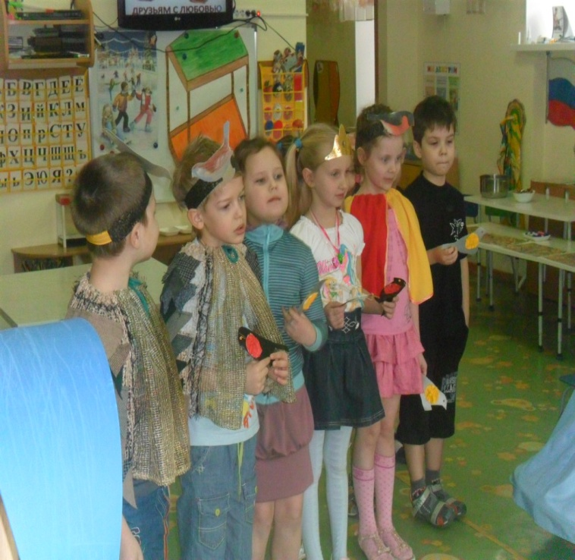 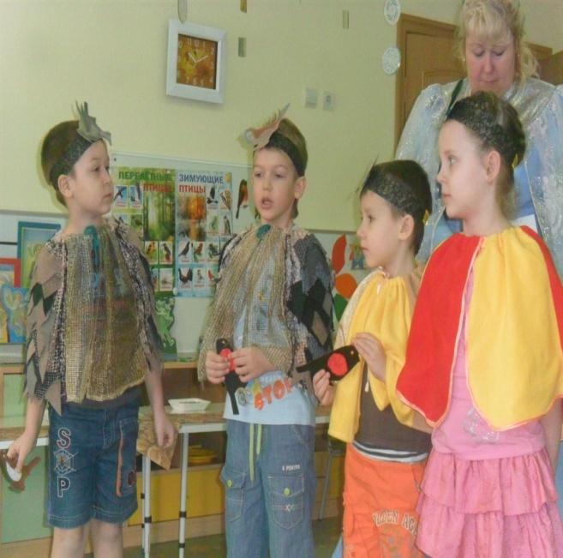

**5 этап**

Презентация проекта.

* Заключительным этапом нашего проекта это выставка работ.
* Систематически выставлялись работы детей продуктивной деятельности.
* Выставка кормушек изготовленных совместно детей и родителей.

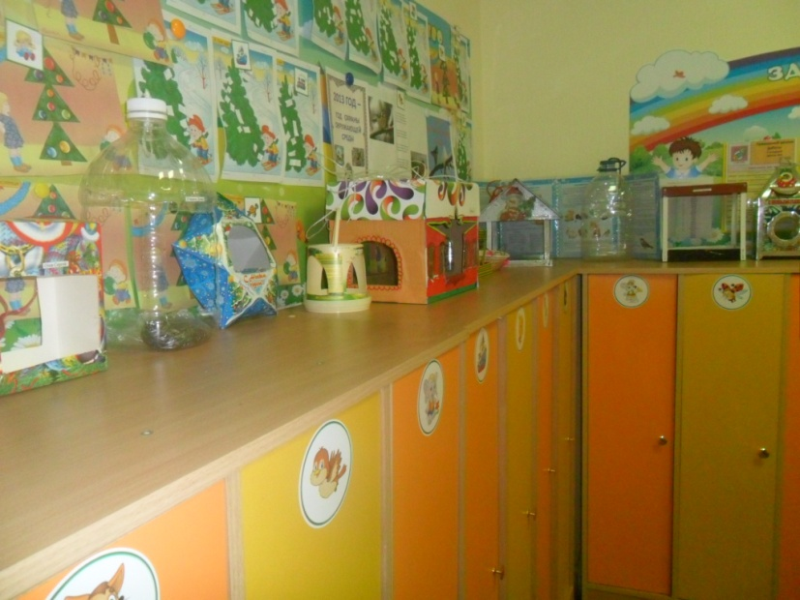

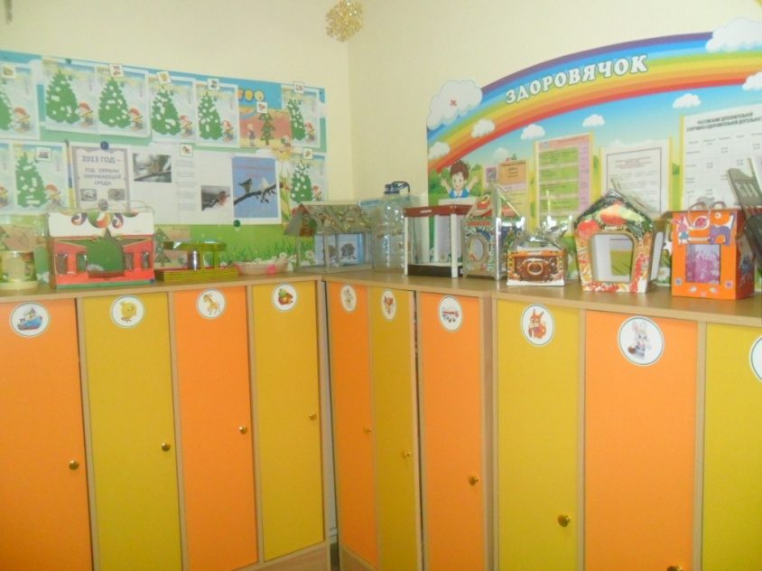

* Выставки книг
* Передвижная выставка кормушек для птиц.
* Выставка кормушек для птиц детям во 2 младшей группе №7.  
   (Приложение №12)
* Выставка кормушек для птиц детям средней группы №8. (Приложение №13).
* Выставка кормушек для птиц детям подготовительной группы №3.  
  (Приложение №14).
* Выставка кормушек для птиц детям 2 младшей группы №5.  
  (Приложение №15).
* Выставка кормушек для птиц детям средней группы №4. (Приложение №16).
* Вывешивание кормушек на участке детского сада.
* Находили места для развешивания
* Крепление кормушек
* Засыпали корм для птиц
* наблюдение
* Рассматривание образцов корма для птиц.
* копилки: «Корм для птиц»
* итоговое мероприятие – развлечение в день добра, совместно с детьми подготовительной группы №3.
* Выступление детей подготовительной группы в роли птиц.

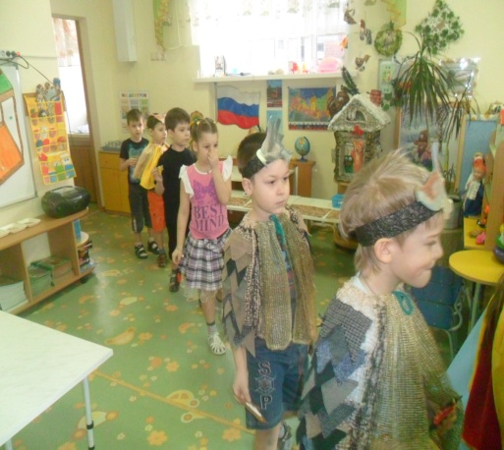 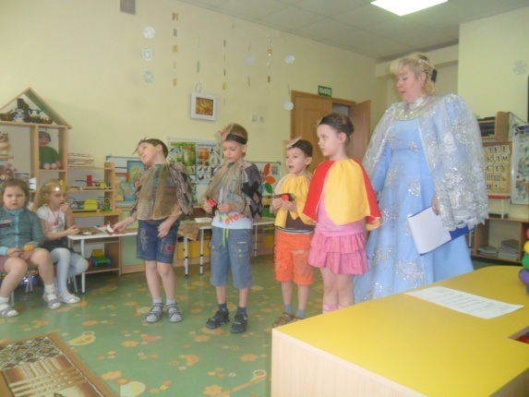

* Хороводные игры,

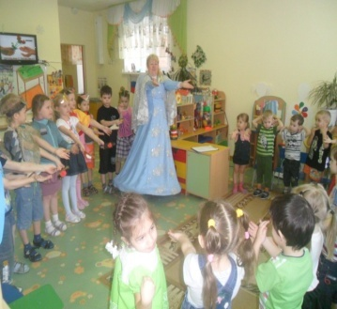 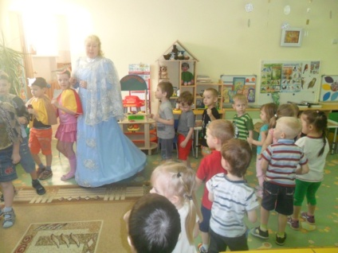

* Танцы

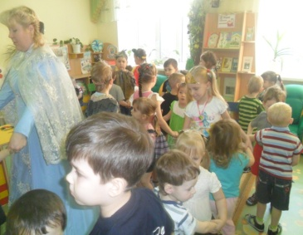 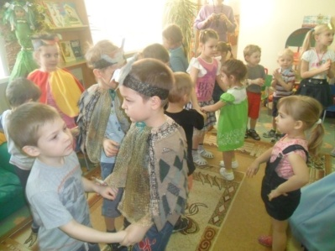

* Совместная продуктивная деятельность : «Покормите птиц зимой»  
  (аппликация птиц, корм)

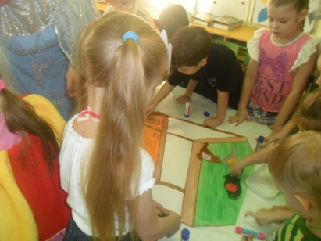 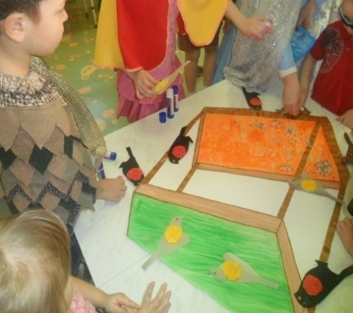

* Экскурсия в подготовительную группу «Заходите и к нам в гости»
* Участие во всероссийском интернет конкурсе сайта «Профи-конкурс» в номинации «Лучшая поделка» .
* I Всероссийский творческий марафон для дошкольников «В ледяной карете мчится зимушка-зима»
* 17 фотографий кормушек совместных работ детей и родителей.
* Ссылка на сайт: <http://www.profi-konkurs.ru/конкурсы-для-детей/в-ледяной-карете-мчится-зимушка-зима/>
* Фото конкурсных работ: <http://super-detsad.ucoz.ru/photo>

По итогам данного проекта были решены поставленные на этапе планирования вопросы.

1.- Познакомились с птицами нашей местности.

-Пронаблюдали птиц прилетающих на наши кормушки: воробьи, сороки, синицы, снегири, вороны;

2.- Определили, что изготовить кормушку можно из разных материалов.

- Понаблюдали, что птицам нравится посещать кормушки, которые тяжелее и не так доступны колебаниям из за ветра. И возможность удобно клевать корм. Желательно, что бы у кормушки была крышка, так снег не может засыпать еду для птиц. Самое главное, чтобы в кормушке был корм.

- Определили, какая кормушка больше понравится людям. Красивая и удобная для пополнения корма.

- Куда повесить кормушку для птиц труда не составило: можно на верки деревьев, у стены дома. Самое главное выбрать такое место, чтобы оно было закрыто от ветра и недоступно для кошек.

- Способы крепления «птичьей столовой» определили : крепкая нить или проволока.

- Какие преимущества даёт кормушка вызвали затруднения: Но разъяснили. Если подкормить птиц, то возможность выжить возрастает. Тем самым увеличивается разнообразие птиц в наших окрестностях.

3.–Узнали чем еще можно накормить птиц зимой:

семечки, крупа, хлебные крошки, сало, ягоды, зерна, овощи и фрукты, семена арбуза, дыни, тыквы.

- Закрепили чем нельзя кормить птиц:

Птиц нельзя кормить солёным салом и мясом (от соли птицы слепнут), ржаным (черным) хлебом, мокрыми продуктами (превратятся в лед на морозе), жареными семечками.

- Понаблюдали, какой корм любят птички. Клевали все, что положено.

**Программно – методическое обеспечение проекта:**

* 1. Артемова Л.В. «Окружающий мир в дидактических играх дошкольников»
  2. Бианки В. «Синичкин календарь»
  3. Богданец Т. «Игры и экология»
  4. Волкова В.Н., Степанова Н.В. «Экология. Конспекты занятий»
  5. Воронкевич О.А. «Добро пожаловать в экологию»
  6. Герд С. «Мой живой уголок»
  7. Данилков А.А. «Игры на каждый день»
  8. Жуковская Р.И. «Родной край»
  9. Иваницкий В.В. Энциклопедия «Я познаю мир: Птицы»
  10. Ковалько В.И. «Азбука физкультминуток для дошкольников»
  11. Лыкова И.А. «Художественный труд в детском саду»
  12. Маркевич В.В. «Игры на свежем воздухе»
  13. Микляева Н.В. «Предметно – развивающая среда детского сада в контексте ФГТ»
  14. Молчанова И.М. «Экологические беседы для старших дошкольников»
  15. Николаева С.Н. «Воспитание экологической культуры в дошкольном детстве»
  16. Нуждина А. «Чудо – энциклопедия».
  17. Трубникова Н.И. «Рассказы и сказки русских писателей»
  18. Хворостухина С.А. «Оригинальные поделки для дома»
  19. Хинн О.Г. Энциклопедия – Экология.
  20. Чижевский А.Е. Энциклопедия «Я познаю мир: Экология»
  21. Чиренкова Е.Ф. «Оригинальные пальчиковые игры»
  22. Шмаков С.А. «Игры шутки – игры минутки»
  23. Энциклопедия «Живой мир»

**Приложение №1.**

**Вопросы детям: ответы детей:**

|  |  |
| --- | --- |
| * **Что такое столовая для птиц?** | *- Домики маленькие и большие.*  *- Кушать, греться, чтобы голодные не были*  *- зёрнышки клевать.*  *- кушать.*  *- Семечки.* |
| * **Для чего нужна кормушка?** | *– чтобы птички залетели.*  *- чтобы птички кушали.*  *- для птичек.*  *- потому – что зёрнышки…*  *- семечки посыпать и над головой подвесить.* |
| * **Что могут найти из еды птицы зимой?** | *–зернышки*  *- ни чего*  *- ягодки* |
| * **Чем можно угостить птиц зимой?** | *–зёрнышками*  *- семечками*  *- хлебушком* |
| * **Каких птиц мы видели на улице?** | *– воробушки*  *- снегирь*  *- ворону*  *-синицу* |

**Приложение №2.**

**Приложение №3.**

**Приложение №4.**

**Приложение №5.**

*Александр Яшин*

**ПОКОРМИТЕ ПТИЦ**

Покормите птиц зимой!

Пусть со всех концов

К вам слетятся, как домой,

Стайки на крыльцо.

Небогаты их корма.

Горсть зерна нужна,

Горсть одна — и не страшна

Будет им зима.

Сколько гибнет их — не счесть,

Видеть тяжело.

А ведь в нашем сердце есть

И для птиц тепло.

Разве можно забывать:

Улететь могли,

А остались зимовать

Заодно с людьми.

Приучите птиц в мороз

К своему окну,

Чтоб без песен не пришлось

Нам встречать весну!

**Приложение №6.**

**ЗАГАДКИ:  
\*\*\***

Кто в берете ярко-красном,

В черной курточке атласной.

На меня он не глядит,

Всё стучит, стучит, стучит. (Дятел)

***

Спинкою зеленовата,

Животиком желтовата,

Черненькая шапочка

И полоска шарфика. (Синичка)  
***  
Чернокрылый, красногрудый,

И зимой найдет приют.

Не боится он простуды,

С первым снегом тут как тут! (Снегирь)  
***  
Носит серенький жилет,

Но у крыльев – черный цвет.

Видишь, кружат двадцать пар

И кричат: «Кар-кар-кар» (Вороны)  
***  
Серый маленький комочек.

«Чик-чирик!» — замерз он очень!

Солнце, выгляни скорей,

Ждет тебя наш… (воробей)  
***  
Непоседа пёстрая,

Птица длиннохвостая,

Птица говорливая,

Самая болтливая (Сорока)  
***  
У нее глаза большие,  
Хищный клюв – всегда крючком.

По ночам она летает,

Спит на дереве лишь днём. (Сова)  
***  
Я весь день ловлю жучков,

Уплетаю червячков.

В тёплый край не улетаю,

Здесь, под крышей обитаю.

Чик-чирик! Не робей!

Я бывалый … (Воробей)  
***  
Северные гости

Клюют рябины грозди,

Так нарядны и ярки,

На головках – хохолки! (Свиристели)  
***  
Что за птица мороза не боится?

Хоть снег лежит везде,

У неё птенцы в гнезде? (Клёст)  
***  
Я птица мирная,

Хоть и бесквартирная.

Гнёзда строить не мастак,

Полечу я на чердак.

Станет солнце пригревать,

Так люблю поворковать (Голубь)  
***